Modul Ajar
Bahasa Inggris
Analytical Exposition Text

Informasi Umum Modul Ajar
- Nama Penulis : Arthur Mariyadi
- Instansi : SMA Gondor
- Tahun : 2024/2025
- Jenjang Sekolah : SMA
- Kelas/Fase : XI/Fase F
- Alokasi Waktu : 3 JP (3 x 45 menit)
PERTEMUAN KE-1
CAPAIAN PEMBELAJARAN
Elemen : Membaca-Memirsa
Pada akhir Fase F, Peserta didik membaca dan merespons berbagai jenis teks secara mandiri. Peserta didik membaca untuk mempelajari sesuatu dan membaca untuk hiburan. Peserta didik mencari, membuat sintesis dan mengevaluasi detil spesifik dan inti dari berbagai jenis teks. Teks ini dapat berbentuk cetak atau digital, termasuk di antaranya teks visual, multimodal atau interaktif. Peserta didik menunjukkan pemahaman terhadap ide pokok, isu-isu atau pengembangan plot dalam berbagai jenis teks. Peserta didik mengidentifikasi tujuan penulis dan melakukan inferensi untuk memahami informasi tersirat dalam teks.
TUJUAN PEMBELAJARAN
Melalui kegiatan pembelajaran inkuiri, diharapkan peserta didik mampu memahami dan menganalisis fungsi, struktur, dan isi dari teks tulis berbentuk analytical exposition text dengan benar dan mendalam sehingga peserta didik dapat meningkatkan kemampuan membaca dan memirsa menumbuhkan sikap gotong royong dan bernalar kritis.
KOMPETENSI AWAL
- Sebelum mengikuti pembelajaran peserta didik belum mampu memahami fungsi sosial dan struktur analytical exposition text, setelah mengikuti pembelajaran peserta didik mampu memahami fungsi sosial dan struktur analytical exposition text.
- Sebelum mengikuti pembelajaran peserta didik belum mampu memahami isi dan informasi dari analytical exposition text, setelah mengikuti pembelajaran peserta didik mampu memahami isi dan informasi dari analytical exposition text.
PROFIL PELAJAR PANCASILA
- Gotong Royong
- Bernalar Kritis
SARANA DAN PRASARANA
- Buku LKS
- Jaringan internet
- Papan tulis
- LKPD
TARGET PESERTA DIDIK
Peserta Didik Kelas XI-10
MODEL PEMBELAJARAN
Inkuiri
METODE PEMBELAJARAN
Ceramah, Diskusi, dan Tanya Jawab
Moda Pembelajaran
Luring / Tatap Muka
PEMAHAMAN BERMAKNA
Peserta didik terampil menemukan informasi inti dan menganalisis secara kontekstual terkait fungsi sosial dan struktur dari analytical exposition text.
PERTANYAAN PEMANTIK
Guru menampilkan gambar dan memberikan beberapa pertanyaan kepada peserta didik.
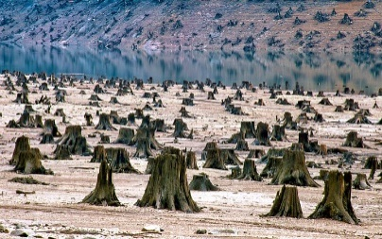
https://www.wowkeren.com/display/images/photo/2020/02/13/00296899.jpg

- Does anyone know about the analytical exposition text?
- What do you see in the picture?
- Do you think it’s dangerous or not? Why? Please tell the reason!
URUTAN KEGIATAN PEMBELAJARAN
Kegiatan Awal
- Guru mengucapkan salam pembuka kepada peserta didik
- Guru mengintruksikan ketua kelas untuk memimpin doa (beriman, bertaqwa kepada Tuhan Yang Maha Esa dan berakhlak mulia)
- Guru memeriksa kehadiran peserta didik
- Guru memberikan pertanyaan pemantik
- Guru menyampaikan tujuan dan manfaat dalam mempelajari analytical exposition text
- Guru mengaitkan jawaban dari pertanyaan pemantik dengan memberi sedikit penjelasan tentang definisi, fungsi, dan struktur analytical exposition text
Kegiatan Inti
Tahap 1 (Orientasi peserta didik pada masalah)
- Guru memberikan satu teks analytical exposition dari LKS..
- Guru memberikan pertanyaan “Apa yang menjadi topik utama yang dibahas dalam teks ini? Mengapa penulis mendukung topik tersebut?”

Tahap 2 (Peserta didik merumuskan hipotesis)
- Peserta didik bekerja berpasangan untuk mendiskusikan: (Profil Pelajar Pancasila : Gotong Royong)
- Fungsi sosial teks.
- Pendapat utama penulis.
- Struktur teks: thesis, arguments, reiteration.
- Peserta didik menuliskan hipotesis sementara tentang fungsi dan isi teks.

Tahap 3 (Mengumpulkan data)
- Guru memandu peserta didik membaca dan memahami teks secara mendalam. (Profil Pelajar Pancasila : Bernalar Kritis)
- Peserta didik mengidentifikasi kata kunci atau kalimat yang mendukung argumen penulis. (Profil Pelajar Pancasila : Bernalar Kritis)
- Guru memberikan pertanyaan panduan:
- Apa tujuan penulis dalam teks ini?
- Apakah argument didukung dengan fakta? Berikan contohnya dari teks!
Bagaimana cara penulis menguatkan kembali pendapatnya di akhir teks?

Tahap 4 (Mengolah data dan verifikasi)
- Guru meminta beberapa peserta didik atau perwakilan kelompok pasangan untuk mengemukakan hasil analisis mereka.
- Guru memandu diskusi untuk membandingkan analisis dari setiap kelompok, memperbaiki jika ada kesalahan.

Tahap 5 (Menarik kesimpulan)
- Peserta didik bersama guru menyimpulkan fungsi sosial, struktur teks, dan isi dari analytical exposition text yang dibahas.
- Guru memberikan contoh cara menggunakan argumen yang kritis dan logis dalam menulis atau berbicara.
Kegiatan Akhir
- Guru memberikan penguatan pemahaman terkait materi dan refleksi bersama tentang proses pembelajaran.
- Perwakilan peserta didik menyimpulkan pembelajaran yang telah dilakukan.
- Guru menyampaikan rencana pembelajaran yang akan dilakukan selanjutnya.
- Peserta didik bersama guru menutup kegiatan pembelajaran dengan doa bersama dan salam.
REFLEKSI
Refleksi Pendidik
- Apakah kegiatan pembelajaran berjalan sesuai rencana?
- Apakah siswa dapat mengikuti proses pembelajaran dengan baik?
- Apakah siswa senang dan antusias mengikuti kegiatan pembelajaran?
- Kesulitan apa yang dialami ketika melaksanakan kegiatan pembelajaran ini?
- Apa langkah yang perlu dilakukan untuk memperbaiki proses pembelajaran?

Refleksi Peserta Didik
- Bagian mana yang menurut anda dianggap sulit untuk dikuasai dalam pembelajaran ini?
- Apa yang akan anda lakukan untuk memperbaiki hasil belajar?
- Jika anda diminta untuk memberikan bintang 1-5, berapa bintang yang anda berikan atas usaha yang telah anda lakukan?
- Bagian mana dari pembelajaran ini yang menurut anda menyenangkan?
PERTEMUAN KE-2
CAPAIAN PEMBELAJARAN
Elemen : Membaca-Memirsa
Pada akhir Fase F, Peserta didik membaca dan merespons berbagai jenis teks secara mandiri. Peserta didik membaca untuk mempelajari sesuatu dan membaca untuk hiburan. Peserta didik mencari, membuat sintesis dan mengevaluasi detil spesifik dan inti dari berbagai jenis teks. Teks ini dapat berbentuk cetak atau digital, termasuk di antaranya teks visual, multimodal atau interaktif. Peserta didik menunjukkan pemahaman terhadap ide pokok, isu-isu atau pengembangan plot dalam berbagai jenis teks. Peserta didik mengidentifikasi tujuan penulis dan melakukan inferensi untuk memahami informasi tersirat dalam teks.
TUJUAN PEMBELAJARAN
Melalui kegiatan pembelajaran menggunakan model pembelajaran Problem Based Learning dengan diferensiasi produk, diharapkan peserta didik secara berkelompok mampu memahami dan menganalisis fungsi, struktur, dan isi dari teks tulis berbentuk analytical exposition text dengan ketepatan yang optimal sehingga peserta didik dapat meningkatkan kemampuan membaca dan memirsa menumbuhkan sikap gotong royong, bernalar kritis, dan kreatif.
KOMPETENSI AWAL
- Sebelum mengikuti pembelajaran peserta didik belum mampu menemukan fungsi sosial dan struktur analytical exposition text, setelah mengikuti pembelajaran peserta didik mampu menemukan fungsi sosial dan struktur analytical exposition text.
- Sebelum mengikuti pembelajaran peserta didik belum mampu menemukan isi dan informasi dari analytical exposition text, setelah mengikuti pembelajaran peserta didik mampu menemukan isi dan informasi dari analytical exposition text.
PROFIL PELAJAR PANCASILA
- Gotong Royong
- Bernalar Kritis
- Kreatif
SARANA DAN PRASARANA
- Buku LKS
- Jaringan internet
- Papan tulis
- LKPD
TARGET PESERTA DIDIK
Peserta Didik Kelas XI-10
MODEL PEMBELAJARAN
Problem Based Learning
METODE PEMBELAJARAN
Ceramah, Diskusi, dan Tanya Jawab
KOMPONEN INTI
PEMAHAMAN BERMAKNA
Peserta didik secara berkelompok terampil memahami dan menggali informasi inti dan menganalisis secara kontekstual terkait fungsi sosial dan struktur dari analytical exposition text.
PERTANYAAN PEMANTIK
Pertanyaan pemantik yang berkaitan dengan materi yang dipelajari sebelumnya.
- What is the social function of analytical exposition text?
- What is the generic structures of analytical exposition text?
URUTAN KEGIATAN PEMBELAJARAN
Kegiatan Awal
- Guru mengucapkan salam pembuka kepada peserta didik
- Guru mengintruksikan ketua kelas untuk memimpin doa (beriman, bertaqwa kepada Tuhan Yang Maha Esa dan berakhlak mulia)
- Guru memeriksa kehadiran peserta didik
- Guru memberikan pertanyaan pemantik
- Guru menyampaikan tujuan pembelajaran dan kegiatan pembelajaran yang akan dilaksanakan.
Kegiatan Inti
Tahap 1 (Mengorientasi peserta didik pada masalah)
- Guru memaparkan pertanyaan tentang contoh sebuah isu.
- Do you think the advantages of technology outweigh its disadvantages? Why or why not?
- Peserta didik dan guru bertanya jawab berkaitan dengan isu yang diberikan untuk membuka wawasan peserta didik terhadap isu yang diajukan. (Profil Pelajar Pancasila : Bernalar Kritis)
- Guru memberikan gambaran singkat tugas analisis kelompok.

Tahap 2 (Mengorganisasikan peserta didik)
- Peserta didik dibagi menjadi beberapa kelompok.
- Guru membagikan analytical exposition text dengan berbagai topik yang berbeda kepada setiap kelompok. (diferensiasi produk)
- Guru membagikan LKPD dan menjelaskan cara pengerjaannya.

Tahap 3 (Melakukan penyelidikan atau penelusuran untuk menjawab permasalahan)
- Peserta didik secara berkelompok menganalisis fungsi sosial dan struktur analytical exposition text. (Profil Pelajar Pancasila : Gotong Royong)
- Peserta didik memahami dan mendalami isi setiap argumen dalam analytical exposition text. (Profil Pelajar Pancasila : Bernalar Kritis)
- Guru berkeliling melakukan bimbingan pada kelompok yang mengalami kesulitan.
- Peserta didik menyusun catatan hasil analisis dalam format sederhana untuk disajikan.
Poster visual untuk menjelaskan analisis teks (bagi kelompok kreatif visual).
Slide power point (bagi kelompok yang unggul berbicara).
Laporan tertulis (bagi kelompok yang lebih suka menulis).
(diferensiasi produk) (Profil Pelajar Pancasila : Kreatif)

Tahap 4 (Mengembangkan dan menyajikan hasil karya)
- Guru meminta beberapa kelompok untuk mempresentasikan hasil analisis mereka secara singkat.

Tahap 5 (Melakukan evaluasi dan refleksi proses dan hasil penyelesaian masalah)
- Kelompok lain memberikan tanggapan. (Profil Pelajar Pancasila : Bernalar Kritis)
- Guru memberikan umpan balik dan evaluasi terhadap presentasi peserta didik.
Kegiatan Akhir
- Guru memberikan penguatan pemahaman terkait materi dan refleksi bersama tentang proses pembelajaran.
- Perwakilan peserta didik menyimpulkan pembelajaran yang telah dilakukan.
- Guru menyampaikan rencana pembelajaran yang akan dilakukan selanjutnya.
- Peserta didik bersama guru menutup kegiatan pembelajaran dengan doa bersama dan salam.
REFLEKSI
Refleksi Pendidik
- Apakah kegiatan pembelajaran berjalan sesuai rencana?
- Apakah siswa dapat mengikuti proses pembelajaran dengan baik?
- Apakah siswa senang dan antusias mengikuti kegiatan pembelajaran?
- Kesulitan apa yang dialami ketika melaksanakan kegiatan pembelajaran ini?
- Apa langkah yang perlu dilakukan untuk memperbaiki proses pembelajaran?

Refleksi Peserta Didik
- Bagian mana yang menurut anda dianggap sulit untuk dikuasai dalam pembelajaran ini?
- Apa yang akan anda lakukan untuk memperbaiki hasil belajar?
- Jika anda diminta untuk memberikan bintang 1-5, berapa bintang yang anda berikan atas usaha yang telah anda lakukan?
- Bagian mana dari pembelajaran ini yang menurut anda menyenangkan?
LAMPIRAN-LAMPIRAN
- Bahan Ajar (Terlampir)
- Lembar Kerja Peserta Didik (Terlampir)
- Media (Terlampir)
- Instrumen Penilaian (Terlampir)
PENGAYAAN DAN REMEDIAL
- Pengayaan
Pengayaan diberikan kepada peserta didik yang menguasai materi Analytical Exposition Text dengan sangat baik, yaitu dengan cara memberikan soal yang tingkatannya lebih tinggi.
- Remedial
Remedial diberikan kepada peserta didik yang belum menguasai materi Analytical Exposition Text dengan baik, yaitu dengan cara memberikan pengulangan materi dasar terkait Analytical Exposition Text serta materi spesifik yang kurang dikuasai peserta didik.
BAHAN BACAAN PENDIDIK
- Buku Pendamping Pembelajaran Bahasa Inggris untuk SMA/MA/SMK/MAK Semester 1 (Fase F)
BAHAN BACAAN PESERTA DIDIK
- https://ruangguru.com/blog/mengenal-analytical-exposition-text
- https://english-academy.id/blog/analytical-exposition-text
DAFTAR PUSTAKA
Nirmala, Yudha. (2024). Bahasa Inggris untuk SMA/MA/SMK/MAK Semester 1 (Fase F). Sukoharjo: CV Graha Printama Selaras.

Bisma, Leo. (2022, 21 Juli). Belajar Analytical Exposition Text: Pengertian, Struktur & Contoh | Bahasa Inggris Kelas 11. https://www.ruangguru.com/blog/mengenal-analytical-exposition-text

Yonas, A. R. (2024, 14 Agustus). Pengertian, Fungsi dan Contoh Analytical Exposition Text. https://www.english-academy.id/blog/analytical-exposition-text

Husnunnisa, I. A. (2024, 24 April). 15 Contoh Analytical Exposition Text dalam Berbagai Tema. https://www.english-academy.id/blog/contoh-analytical-exposition-text

Bahan Ajar

Analytical Exposition Text

Definiton
An analytical exposition text is a type of text that aims to present the writer's opinion or point of view on a specific issue or topic. The purpose of this text is to convince the reader that the writer's opinion is valid by providing logical and strong arguments.

Social Function
- The social function of an analytical exposition text is:
- To convince the readers by presenting logical and well-supported arguments.
- To inform readers with factual and logical explanations about a particular issue.

Generic Structure
- Thesis
The opening part, which states the writer's opinion or main idea about the topic. It usually explains what will be discussed in the text.
Example: "Social media has a significant impact on modern communication."
- Arguments
Contains the reasons supporting the writer’s opinion. Usually consists of several paragraphs, each presenting one argument with supporting evidence or facts.
Example: "Social media allows people to connect instantly regardless of distance." "It also provides a platform for sharing ideas and knowledge."
- Reiteration (Restatement/Conclusion)
The closing part, which restates or emphasizes the writer’s main opinion. Usually concludes by affirming that the arguments provided are strong enough to support the opinion.
Example: "Therefore, social media is a powerful tool for enhancing communication and should be used wisely."

Example of Analytical Exposition Text

- The Role of Social Support in Mental Health
This exposition explores the pivotal role of social support in maintaining and enhancing mental health. The author contends that fostering strong social connections is integral to overall emotional well-being.
Strong social support systems provide emotional validation and understanding during challenging times. Knowing that one is surrounded by individuals who empathize and comprehend their experiences contributes to a sense of emotional security.
Social connections act as a buffer against the negative impact of stress. Individuals with robust social support networks often exhibit lower stress levels in the face of life’s challenges. The shared emotional burden within a supportive community fosters resilience.
Positive social interactions contribute to a sense of belonging and purpose. Meaningful connections with others provide individuals with a support system that encourages personal growth, self-esteem, and a positive outlook on life.
Isolation and loneliness are associated with an increased risk of mental health issues. Social support functions as a protective factor against feelings of isolation, offering a sense of community and shared experiences.
Social support is crucial in the recovery and management of mental health disorders. The encouragement, understanding, and practical assistance provided by a supportive social network enhance treatment outcomes and overall well-being.

- The Pros and Cons of Artificial Intelligence in the Workplace
The integration of Artificial Intelligence (AI) into the workplace has transformed industries, improving efficiency and productivity. However, the deployment of AI also raises ethical and economic concerns that warrant careful examination.
On the positive side, AI streamlines tasks, increasing productivity and allowing employees to focus on more complex responsibilities. It enhances decision-making processes through data analysis, leading to more informed choices. However, the automation of jobs by AI poses a threat to employment, with certain roles becoming obsolete and creating economic disparities. Additionally, ethical concerns arise regarding the potential misuse of AI, emphasizing the need for stringent regulations.
In summary, while AI brings undeniable benefits to the workplace, its implementation requires thoughtful consideration of its economic and ethical implications. Striking a balance between automation and job preservation is crucial for a sustainable and equitable future.

- Digital Literacy in Education: Navigating the Information Age
In navigating the Information Age, prioritizing digital literacy in education is imperative. Digital literacy goes beyond basic computer skills; it encompasses the ability to critically evaluate information, navigate digital platforms responsibly, and leverage technology for effective communication and problem-solving.
Digital literacy prepares students for the complexities of the modern world. By integrating digital literacy into the curriculum, educators ensure that students develop the skills needed to discern reliable information from misinformation, critically analyze digital content, and engage responsibly in online spaces.
An essential component is teacher training programs that equip educators with the skills to effectively integrate digital literacy into their teaching methods. Professional development initiatives should focus on providing educators with the necessary tools and knowledge to navigate evolving technologies and incorporate them meaningfully into the learning environment.
Government collaboration with private-sector technology firms is vital. Such partnerships can facilitate the provision of up-to-date digital tools, resources, and training programs for educational institutions. This collaboration ensures that students are exposed to cutting-edge technologies, preparing them for the demands of the digital era.
To thrive in the Information Age, Indonesia must prioritize digital literacy in education by integrating it into the curriculum, providing teacher training, and fostering collaborations between the government and technology firms. These measures are crucial for preparing students to navigate an increasingly digital and interconnected world.

https://www.english-academy.id/blog/contoh-analytical-exposition-text

LEMBAR KERJA PESERTA DIDIK

Sekolah : SMA Gondor
Mata Pelajaran : Bahasa Inggris
Kelas : XI
Semester : I (Ganjil)
Topik Pembelajaran : Analytical Exposition Text
Sumber Pembelajaran : https://ruangguru.com/blog/mengenal-analytical-exposition-text

Identitas Peserta Didik
Kelas : ................
Kelompok : ................
Anggota Kelompok :
- ............................................
- ............................................
- ............................................
- ............................................

Read the Text Below!

The Dangers of Sugar
Many people feel that consuming sugar is harmless as long as it tastes good. However, I think most of us do not realize how dangerous sugar can be when consumed excessively. It seems that the negative effects of sugar have been underestimated for years, and now more evidence shows how harmful it is to our health.
First, sugar can lead to serious health problems, such as obesity and diabetes. Studies have shown that people who consume high amounts of sugar have a higher risk of developing these diseases. Excessive sugar intake increases blood sugar levels, which over time, can damage the body’s ability to regulate insulin.

Second, sugar has been proven to negatively affect our dental health. Cavities and tooth decay have often been linked to sugary foods and drinks. Dentists have repeatedly warned that consuming too much sugar can damage enamel, the protective layer of our teeth.

Lastly, sugar has a significant impact on mental health. Research has suggested that high sugar consumption can contribute to mood swings, anxiety, and even depression. This connection has been observed in people who have relied heavily on sugary snacks to boost their energy temporarily.

In conclusion, while sugar might seem harmless and enjoyable, its dangers should not be ignored. We need to realize how excessive sugar consumption has affected our overall health and take steps to reduce it in our daily lives. Making healthier choices can lead to a better quality of life in the long run.

https://www.sonora.id/read/423571624/10-contoh-analytical-exposition-lengkap-dengan-penjelasan-strukturnya?page=all

Please work in your group and finish all the questions below!
Title of the text | ..................................
Purpose of the text | ..................................
Generic Structure | Thesis :  Paragraph ....................  Arguments :  Paragraph ....................  Reiteration :  Paragraph ....................
Write down the summary of each argument in your own language!

- Argument 1 : ................................

- Argument 2 : ................................

- Argument 3 : ................................

- Argument 4 : ................................

- ..................... : ................................

MEDIA

- Pengertian, Fungsi, dan Struktur Analytical Exposition Text
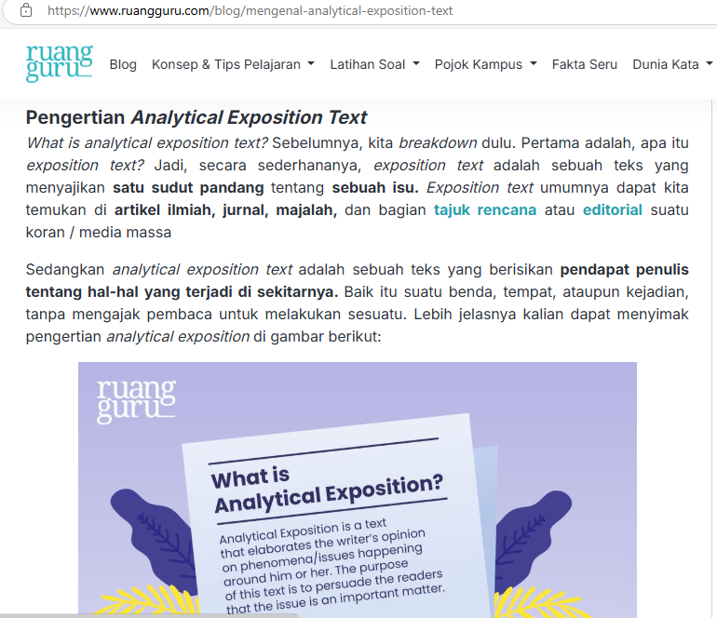

- Buku Pendamping/LKS
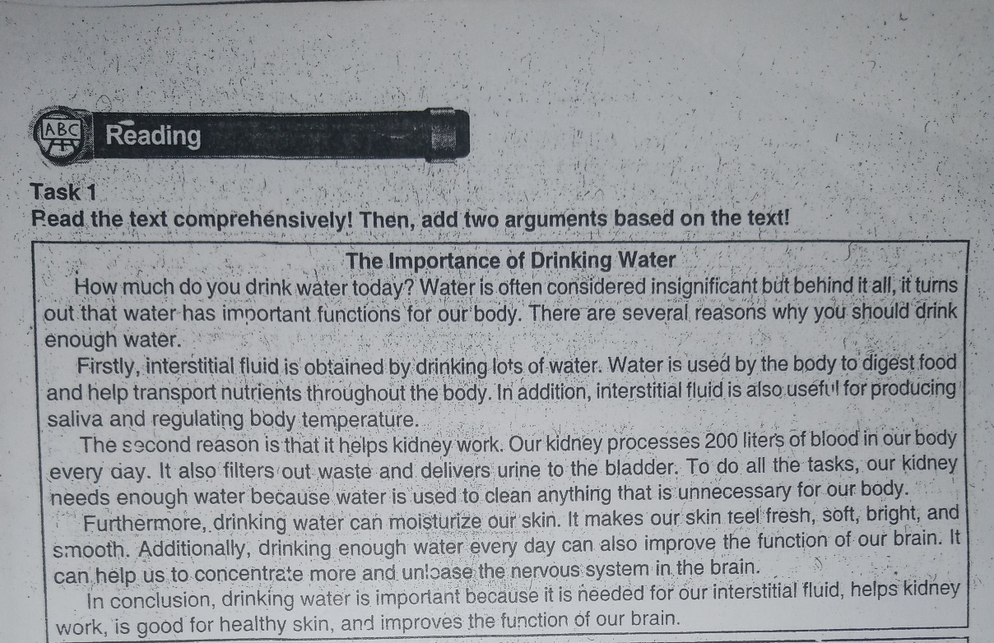

- Contoh Analytical Exposition Text
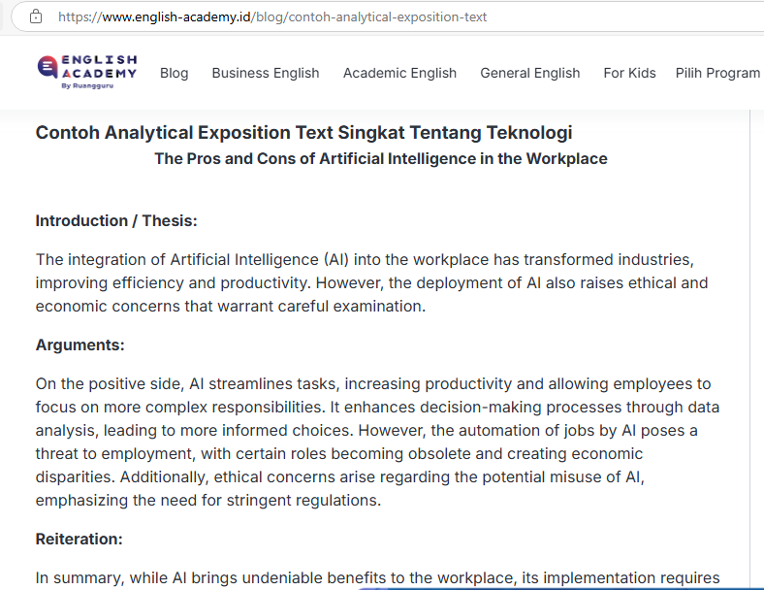
INSTRUMEN PENILAIAN

Pedoman Penilaian

Aspek Penilaian | Bobot | Skor (1-4) | Perhitungan | Nilai Akhir
Gotong royong (sikap) | 20% |  | (Skor : skor maksimal) x 20
Bernalar kritis (sikap) | 10% |  | (Skor : skor maksimal) x 10
Pemahaman teks (pengetahuan) | 50% |  | (Skor : skor maksimal) x 50
Produk kelompok (pengetahuan) | 20% |  | (Skor : skor maksimal) x 20
Total | 100%

Penilaian Sikap

Rubrik Penilaian Sikap

Dimensi | Instrumen | Belum Berkembang | Mulai Berkembang | Berkembang Sesuai Harapan | Sangat Berkembang
Gotong Royong | Kolaborasi Siswa dalam Kerja Kelompok. | Kerja sama kelompok sangat minim, dan tugas tidak dikerjakan secara merata. | Hanya beberapa anggota yang terlibat aktif, dan pembagian tugas kurang jelas. | Sebagian besar anggota aktif dan bekerja sama, tetapi ada anggota kelompok yang kurang terlibat. | Semua anggota aktif, membagi tugas dengan adil, dan bekerja sama dengan sangat baik.
Bernalar Kritis | Partisipasi tanya jawab, mengemukakan pendapat, dan kepemahaman argumen teks. | Tidak mampu memberikan argumen yang relevan atau logis. | Argumen yang diberikan kurang relevan. | Memberikan argumen yang relevan meskipun masih kurang mendalam. | Memberikan argumen yang jelas dan relevan terhadap isi teks.

Penilaian:
- Belum berkembang : 1
- Mulai berkembang : 2
- Berkembang sesuai harapan : 3
- Sangat berkembang : 4

Gotong royong = (skor : skor maksimal) x bobot 20 = nilai akhir
Bernalar kritis = (skor : skor maksimal) x bobot 10 = nilai akhir

Penilaian Pengetahuan

Rubrik Penilaian Pengetahuan

Aspek | Kurang | Cukup Baik | Baik | Sangat Baik
Pemahaman Teks | Penjelasan tidak sesuai atau tidak mencerminkan pemahaman teks. | Penjelasan kurang lengkap dan ada kesalahan dalam analisis struktur serta isi. | Penjelasan cukup lengkap dengan bukti yang sesuai, namun ada sedikit kekurangan dalam kejelasan. | Penjelasan fungsi, struktur, dan isi teks sangat lengkap, logis, serta didukung bukti yang akurat.
Produk Kelompok | Produk tidak sesuai dengan intruksi. | Produk kurang sesuai intruksi atau terlihat kurang terotganisasi. | Produk sesuai intruksi, tetapi kurang kreatif dan menarik. | Produk sesuai intruksi, kreatif, dan menarik.

Penilaian:
- Sangat baik : 4
- Baik : 3
- Cukup baik : 2
- Kurang : 1

Pemahaman teks = (skor : skor maksimal) x bobot 50 = nilai akhir
Produk kelompok = (skor : skor maksimal) x bobot 20 = nilai akhir

Contoh Nilai Akhir

Aspek Penilaian | Bobot | Skor (1-4) | Perhitungan | Nilai Akhir
Gotong royong (sikap) | 20% | 3 | (3 : 4) x 20 | 15
Bernalar kritis (sikap) | 10% | 2 | (2 : 4) x 10 | 5
Pemahaman teks (pengetahuan) | 50% | 3 | (3 : 4) x 50 | 37,5
Produk kelompok (pengetahuan) | 20% | 4 | (4 : 4) x 20 | 20
Total | 100% |  | 15 + 5 + 37,5 + 20 = 77,5 | 77,5

Mengetahui, Jember, 21 November 2024
Kepala Sekolah Guru Mata Pelajaran

Bilbo Baggins, S.Pd. Arthur Mariyadi, S.Pd.
NIP. 1234567891011121314151 NIP. -

